Batch File

Adalah sekumpulan perintah pada DOS. Biasanya dibuat untuk menjalankan tugas-tugas masal secara rutin. Misal kegiatan back up file, menghapus file sementara (file berekstensi tmp, bak, ~), dll. Jadi untuk melakukan tugas2 ini tidak perlu ditulis berulang-ulang.

Batch file pada dasarnya merupakan file teks biasa yang berisi perintah-perintah DOS. Biasanya dituliskan pada notepad, editor pada DOS prompt (Edit.exe), maupun editor-editor lain. File batch disimpan dengan extention .BAT.

Pembuatan file batch dengan menggunakan perintah copy
BU :
copy con nama file

Contoh :
Buat suatu batch file dengan nama A1.BAT dengan menggunakan perintah copy con. File tersebut berisikan perintah TIME, DIR, DATE secara berurutan.

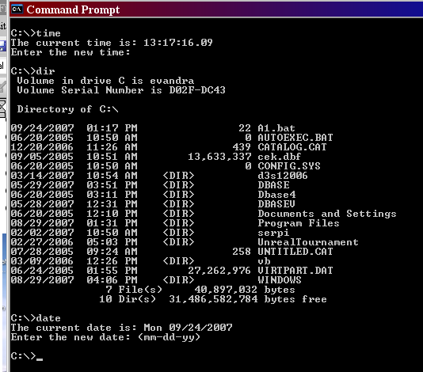
Ketik copy con A1.BAT → enter
Ketik TIME → enter
Ketik DIR → enter
Ketik DATE → enter
Tekan F6, pada layar akan muncul ^Z → enter
Akan muncul tampilan 1 File(s) Copied

ECHO
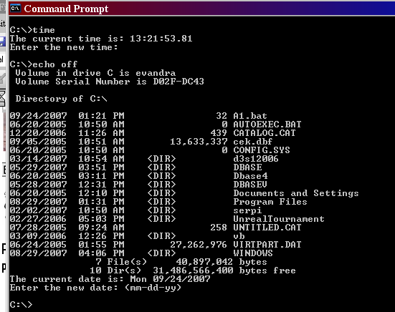
Echo off → untuk menghilangkan penampilan ‘prompt’ pada proses batch file.
Contoh :
CLS
TIME
ECHO OFF
DIR
DATE

PAUSE
Perintah Pause digunakan untuk menghentikan proses sebelumnya lalu menekan tombol apa saja untuk proses selanjutnya
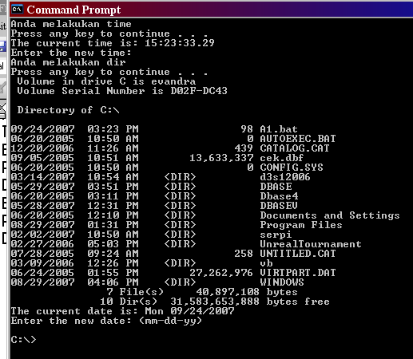
Contoh :
cls
@Echo Off
Echo Anda akan melakukan TIME
Pause
TIME
Echo Anda akan melakukan DATE
Pause
DATE
DIR

Pause > null → pada saat melakukan proses pause, “press any key to continue” tidak akan muncul

REM
Perintah yang digunakan untuk memberikan keterangan (tidak akan dicetak/diproses)
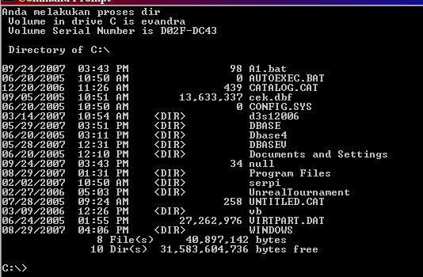
Contoh :
@Echo Off
Echo Anda akan melakukan proses DIR
Pause > null
Rem Proses dir akan dilakukan
DIR

Perintah yang digunakan untuk memilih beberapa alternatif yang ada.
CHOICE
BU :
Choice [ /C [:] masukan] [/n] [/s] [/t /t [:] c , nn] /t [text]

/C [:] masukan : berguna untuk menentukan masukan yang dapat diterima (biasanya dalam bentuk satu huruf)
Text : teks yang ditampilkan bersama dengan pengambilan input
/n : berguna untuk meminta choice tidak menampilkan pilihan yang disediakan.
/s : berguna untuk meminta choice membedakan masukan huruf besar atau huruf kecil
/t [:] c , nn : berguna untuk memberitahu choice menjadikan suatu pilihan menjadi default bila selama beberapa waktu tidak diberikan masukan.

Contoh :
Choice Masukan Pilihan Anda /c:ABC
Pada layar akan muncul …
Masukan Pilihan Anda [A,B,C] ?

Choice tidak akan mengetahui baris2 program yang akan dilaksanakan tanpa ada perintah IF untuk membandingkan masukan

IF , ERRORLEVEL dan GOTO
- Perintah IF tidak dapat melakukan pendeteksian masukan tanpa dibantu 2 perintah lain, yaitu ERRORLEVEL dan GOTO

- Perintah ERRORLEVEL akan menghasilkan pilihan mana yang dipilih dalan perintah CHOICE. ERRORLEVEL akan mengeluarkan nilai yang berurut sesuai dengan kedudukan dari pilihan.
Contoh :
/c: YMC → Y akan menghasilkan errorlevel 1
M akan menghasilkan errorlevel 2
C akan menghasilkan errorlevel 3

- Perintah GOTO berguna untuk menuju kesuatu bagian dari suatu batch file. Tujuan dari proses GOTO harus didefinisikan sebagai suatu label yang diawali dengan tanda : (titik dua)
Contoh :
@Echo Off
Cls
Echo Masukan Pilihan Anda
Echo A. Untuk melakukan DIR/p
Echo B. Untuk melakukan DIR/w
Echo C. Untuk melakukan DIR/p/w

Choice Masukan pilihan Anda : /cABC
If errorlevel 1 then goto p
If errorlevel 2 then goto w
DIR/p/w
Goto End

:P
DIR/p
Goto End

:W
DIR/w
Goto End

CALL
Perintah yang dapat memanggil suatu file batch ke file batch lain.
BU :
Call [Drive :] [Path] Nama File [Batch-Parameters]

[Drive :] [Path] Nama File merupakan nama file batch yang akan diproses
Batch-Parameters merupakan parameter yang akan diberikan pada batch file yang akan dijalankan
Contoh :
Isi A1.BAT Isi A.BAT
@Echo Off DIR/W
CLS CLS
DIR
DATE
Call A.BAT
PARAMETER
Suatu file batch dapat menggunakan suatu parameter, yang mana parameter tersebut didefinisikan dengan menggunakan tanda % yang diikuti dengan nomor dari parameter → %1 berarti parameter pertama
Contoh :
@Echo Off
DIR %1
CLS

